Занятие по рисованию в технике (монотипия) «Бабочка»
для детей дошкольного возраста 4-5 лет.
Цель: Развитие художественного творчества с использованием нетрадиционной техники рисования - монотипия.
Задачи:
Образовательные: Познакомить с техникой монотипии. Учить создавать образ бабочки гуашью, используя графические средства выразительности: пятно, линию.
Развивающие: Развивать речь детей, творческое воображение, мышление, творческие способности.
Воспитательные: Воспитывать бережное отношение к природе, интерес к рисованию, аккуратность.
Выполнение работы:
техника рисования (монотипия). «Бабочка»
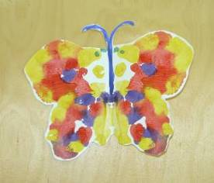
1. Приготовить: гуашь разных цветов, баночку с водой, альбомный лист бумаги, кисть.
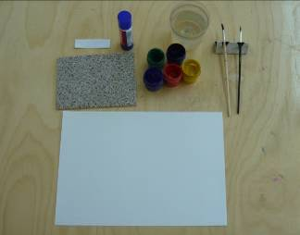
2. Лист бумаги сложить пополам.
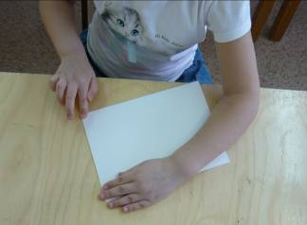
3. Раскрыть.
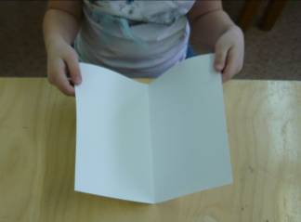
4. На одной половине листа нанести кисточкой гуашь (примакиванием) по контуру.
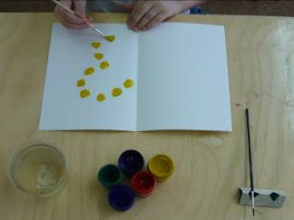
5. Нанести краску другого цвета в произвольном порядке.
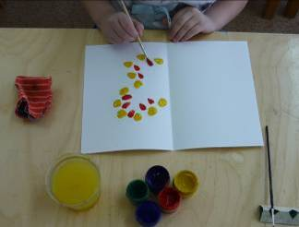
6. Можно использовать ещё 1-2 цвета.
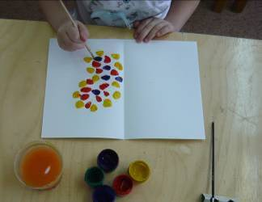
7. Сложить лист бумаги, при этом чистая половина листа накладывается на половину листа с краской. Лёгкими поглаживающими движениями по листу бумаги распределяем краску внутри.
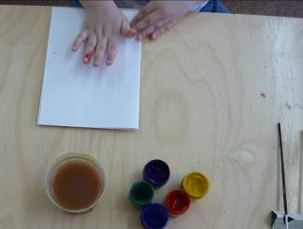
8. Раскрыть лист бумаги и дорисовать бабочке усики, глаза.
